ТИПОВОЕ КОНКУРСНОЕ ЗАДАНИЕ
ДЛЯ РЕГИОНАЛЬНОГО ЧЕМПИОНАТА
чемпионатного цикла 2021-2022
компетенции
«ЦИФРОВОЙ ЭЛЕКТРОПРИВОД»
для основной возрастной категории
16-22 года

Конкурсное задание включает в себя следующие разделы:

1. Форма участия в конкурсе: 2
2. Общее время на выполнение задания: 2
3. Задание для конкурса 2
4. Модули задания и необходимое время 3
5. Критерии оценки. 6
6. Приложения к заданию. 7

- Форма участия в конкурсе:
Индивидуальная форма участия.

- Общее время на выполнение задания:19 ч.

- Задание для конкурса
Содержанием конкурсного задания являются работы по разработке решения автоматизированного цифрового электропривода и внедрения его в технологический процесс учитывая особенности и профиль производства. Для выполнения задания для участников чемпионата должны быть оборудованы индивидуальные рабочие места, а также предоставлено техническое задание, комплект предполагаемого оборудования, расходных материалов.
Продолжительность Конкурсного задания составляет не менее 19 часов. Продолжительность выполнения каждого модуля, входящего в состав Конкурсного задания, отражается в SMP чемпионата.
Вне зависимости от количества модулей, КЗ должно включать оценку по каждому из разделов WSSS. Конкурсное задание не должно выходить за пределы WSSS.
Оценка знаний участника должна проводиться исключительно через практическое выполнение Конкурсного задания.
По результатам проведенного контроля и оформления отчетной документации в соответствии указанным порядком, будет произведена оценка полноты и качества выполненного участниками конкурсного задания.
Конкурсное задание является секретным и предоставляется в день С1.

- Модули задания и необходимое время
Таблица 1.
Наименование модуля |  | Соревновательный день (С1, С2, С3) | Время на задание
A | Проектирование, подбор оборудования | C1 | 2 часа
B | Механическая сборка | C1 | 30 минут
C | Электрическая сборка | C1 | 30 минут
D | Программирование элементов системы цифрового электропривода | C1  C2 | 4 часа  4 часа
E | Пуско-наладка, настройка, запуск | C2 | 3 часа
F | Диагностика, устранение неисправностей | C3 | 3 часа
G | Устранение последствий аварий | C3 | 2 часа

Модуль A: Проектирование, подбор оборудования.
Конкурсант во время выполнения данного модуля знакомиться с технологическим заданием заказчика выдаваемое за 2 недели до конкурса (пример, Приложение 1)
Конкурсант разрабатывает описание проектируемого решения системы цифрового электропривода, выбирает техническое решение по элементам конструкции конечного продукта, по значениям технических параметров и режимам эксплуатации, а также подбирает оборудование для реализации проекта, готовит принципиальную, функциональную схемы сборки, ведомость используемого оборудования и расходных материалов (Приложение 2).
Во время выполнения данного модуля участник вправе использовать любое программное обеспечение, позволяющее оформить проект в виде презентации в программе PowerPoint. Время презентации проекта перед заказчиком должно составлять не более 7 мин. (структура презентации, Приложение 3)

Модуль B: Механическая сборка.
Перед началом выполнения модуля конкурсного задания главный эксперт выдает конкурсанту технологическое задание, схему механической сборки, спецификацию используемого оборудования и расходных материалов. (схема и спецификация не предоставляется, если механическая сборка осуществляется на основе проекта участника).
Конкурсанту необходимо ознакомиться с технологическим заданием (Приложение1).
Разработать и распечатать инструкцию механической сборки системы электропривода и исполнительного механизма. (структура, Приложение 4) и осуществить механическую сборку схем цифрового электропривода и части исполнительного механизма.
Заполнить и распечатать Ведомость смонтированного оборудования и расходных материалов (Приложение 2). В случае необходимости заполнить и распечатать Акт о выявленных дефектах оборудования (Приложение 17).
Всю оформленную документацию передать закреплённому эксперту на подпись.
При выполнении задания необходимо учитывать оптимальное размещение элементов всей конструкции.

Модуль C: Электрическая сборка.
Перед началом выполнения модуля конкурсного задания главный эксперт выдает конкурсанту технологическое задание, схему электрической сборки, спецификацию используемого оборудования и расходных материалов. (схема и спецификация не предоставляется, если электрическая сборка осуществляется на основе проекта участника).
Конкурсанту необходимо:
- ознакомиться с технологическим заданием (Приложение 1);
- оформить распоряжение (Приложение 5),
- осуществить электрическую сборку схем цифрового электропривода и части исполнительного механизма; Выполнить прозвонку собранной схемы с помощью электроизмерительного инструмента (мультиметра).
Учитывать оптимальное размещение элементов всей конструкции.
- Заполнить акт об окончании выполненных монтажных работ (Приложение 8).
Всю оформленную документацию передать закрепленному эксперту на подпись.

Модуль D: Программирование элементов системы цифрового электропривода
Перед началом выполнения модуля конкурсного задания главный эксперт выдает конкурсанту технологическое задание (Приложение 1).
Конкурсанту необходимо: для выполнения требуемой задачи, указанной в технологическом задании разработать программы для устройств системы электропривода (контроллера, серво усилителя, панели оператора) и загрузить их в устройства.
После написания программы для каждого устройства сообщать эксперту о завершении работы.
При выполнении задания провести диагностику связи программы и устройства при помощи измерительного прибора (мультиметра). Наличие комментариев в программах при написании обязательно.
Участник в данном модуле конкурсного задания имеет право на 3 подсказки, связанные с загрузкой программ в устройства от технического эксперта в присутствии всех конкурсантов.

Модуль E: Пуско-наладка, настройка, запуск.
Во время выполнения данного модуля конкурсного задания конкурсант руководствуется регламентом проведения пуско-наладочных работ (Приложение 13), оформляет: журнал проведения работ (Приложение 7), отчет о наладке и испытанию электрооборудования (Приложение9).
Далее конкурсанту необходимо:
- осуществить запуск системы цифрового электропривода и исполнительного механизма в присутствии экспертов;
- произвести настройку всех элементов системы электропривода;
- провести анализ функционала готовой системы цифрового электропривода с технологическим заданием, выданным главным экспертом перед началом выполнения модуля конкурсного задания;
- разработать инструкцию по эксплуатации всей установки в любой офисной программе (пример структуры, Приложение 10).

Модуль F: Диагностика, устранение неисправностей.
Во время выполнения данного модуля конкурсного задания участник оформляет:
- журнал проведения работ (Приложение 7);
- наряд-допуск для работ на электроустановках (Приложение 6);
- отчет о наладке и испытанию электрооборудования (Приложение 9).
Конкурсант проводит диагностику системы цифрового электропривода, докладывает о простое закрепленному эксперту по технике безопасности, выявляет неисправность, оформляет отчет о выявленных неисправностях (Приложение 11).
Устраняет неисправность и производит запуск системы электропривода.
Заполняет паспорт электрооборудования (Приложение 12) руководствуется во время работы регламентом проведения текущего ремонта (Приложение 13).
Документы предоставляет в печатном виде закрепленному эксперту по технике без опасности на подпись.

Модуль G: Устранение последствий аварий.
Конкурсанту во время выполнения данного модуля необходимо оценить масштабы аварии:
Руководствуясь инструкцией по устранению последствий чрезвычайных ситуаций (Приложение 13) приступить к восстановительным работам:
Провести восстановительные работы на установке,
Произвести запуск системы цифрового электропривода и исполнительного механизма.
-оформить распоряжение о чрезвычайной ситуации в произвольной форме (пример Приложение14);
-составить акт технического расследования причин останова оборудования (Приложение 15);
-создать «письмо - объяснительная» для руководителя с информацией о сложившейся аварийной ситуации в свободной форме, распечатать и передать закрепленному эксперту по технике безопасности;
-составить отчет о предпринятых мерах по предотвращению или устранению причин простоя. (пример Приложение 16). Информировать технического эксперта (письменно) о количестве требуемого оборудования для замены. Информирование (устно) об аварийной ситуации закрепленного эксперта по ТБ. Оценить материальный ущерб (подсчитать и передать информацию техническому эксперту о количестве элементов оборудования, требующих замены).
- Критерии оценки.
Таблица 2.
Критерий |  | Баллы
 |  | Судейские аспекты | Объективная оценка | Общая оценка
A | Проектирование, подбор оборудования | 4,75 | 9,25 | 14
B | Механическая сборка | 2,50 | 7,00 | 9,5
C | Электрическая сборка | 2,00 | 9,80 | 11,8
D | Программирование элементов системы цифрового электропривода | 4,00 | 20,50 | 24,5
E | Пуско-наладка, настройка, запуск | 2,90 | 9,90 | 12,8
F | Диагностика, устранение неисправностей | 15,15 | 0,25 | 15,4
G | Устранение последствий аварий | 11,00 | 1,00 | 12
Итого |  | 42,30 | 57,70 | 100

Приложение 1

Технологического задания по внедрению системы цифрового электропривода

Пример краткого содержания технологического задания по внедрению системы цифрового электропривода.

В процессе производства нефтепродуктов на предприятии ПАО “НКНХ” есть потребность разлива продуктов слоями, не смешивая. Высота каждого слоя не должна превышать 2 см. В настоящее время управление каруселью разлива продуктов происходит в ручном режиме.

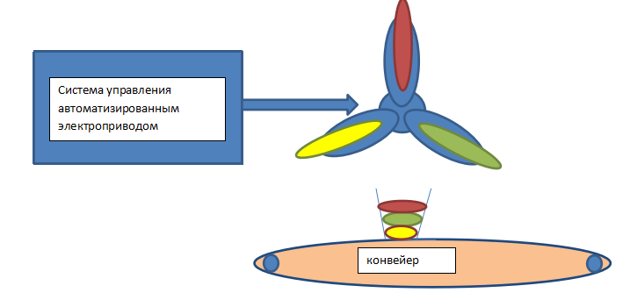

Необходимо спроектировать систему автоматизированного электропривода и исполнительного механизма для управления этим процессом, а также подобрать оборудование, оформить необходимую документацию для реализации данного решения.

Приложение 2
ВЕДОМОСТЬ
смонтированного оборудования, расходных материалов

Дата________.
Заказчик: __________

N позиции по спецификации | Наименование | Тип | Завод изготовитель | Кол-во | Примечание

Сдал: _____________________

Приложение 3
Пример структуры презентации
Презентация должна состоять не более чем из 15 слайдов.
1. Актуальность проблемы
(Описание проблемы до внедрения системы цифрового электропривода).
- Предлагаемое решение
(Описание предлагаемого решения по устранению проблемы указанной в п.1, включая фото, видео материалы).
- Этапы реализации проекта
(Поэтапное описание процесса реализации проекта по внедрению системы электропривода в технологический процесс).
- Ресурсы проекта
(Перечисление привлеченных ресурсов для реализации проекта по внедрению системы электропривода в технологический процесс).
- Ожидаемые результаты
(Описание предполагаемых результатов от внедрения системы электропривода).
- Устойчивость проекта
(Описание преимуществ и недостатков проекта).
- Перспективы дальнейшего использования данного проекта
(Описание возможного использования внедряемого решения в других технологических процессах).

Приложение 4
Структура инструкции механической сборки

1.Титульный лист. На титульном листе представлены внешний вид изделия, его наименование. Чаще всего внешний вид изделия может быть представлен в виде изображения уже готового изделия, его чертежа или рисунка.
2.Перечень инструмента и принадлежностей. В данном разделе инструкции содержится базовая информация об инструментах, необходимых для успешной сборки изделия.
3.Состав изделия. В этом разделе содержится полная информация обо всех комплектующих изделия, описание внешнего вида комплектующих, а также их точное количество.
4.Шаги по порядку сборки изделия. Данный раздел является основной составляющей инструкции. В нём содержится вся необходимая информация касательно процесса сборки изделия. В подавляющем большинстве случаев порядок сборки изделия проиллюстрирован схемами или изображениями, демонстрирующими процесс. Каждая описываемая в данном разделе операция содержит информацию о взаимном расположении элементов и инструменте, который необходим для проведения данной операции. Помимо этого, в разделе находятся различные примечания, которые помогут пользователю избежать ошибок в процессе сборки.
Инструкцию механической сборки выполнить в виде таблицы:
Оборудование подлежащие монтажу и его комплектующие | Перечень инструментов и принадлежностей | Порядок и процесс сборки

Приложение 5
Распоряжения для работы на электроустановке

Наименование организации____________________________________________________________
Приказ
№ ________________
От «____»_______ года
О предоставлении работникам прав при работе в электроустановках
В соответствии с требованиями «Межотраслевых правил по охране труда (Правила безопасности) при эксплуатации электроустановок» (ПОТ (ПБ) ЭЭ),

Приказываю:
- Предоставить право) ____________________________________________________
________________________________________________________________________________
________________________________________________________________________________

Ф.И.О. должность
Руководитель _________________________________________

Приложение 6 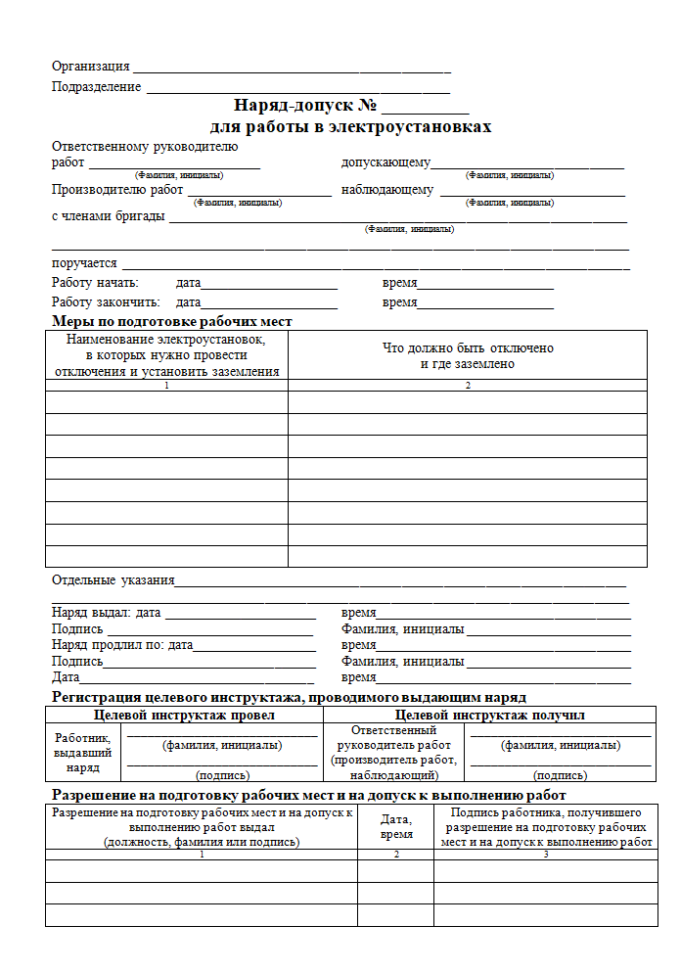

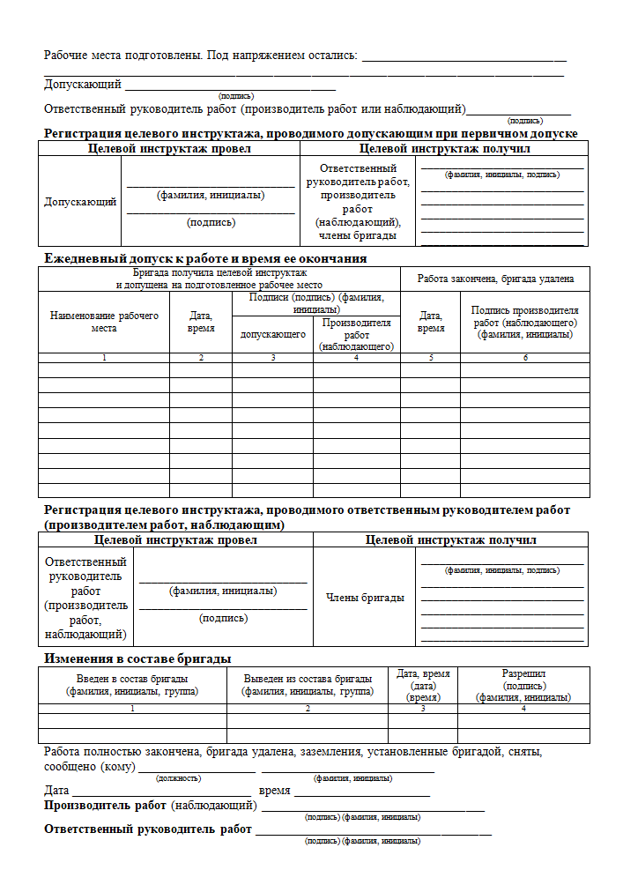
Приложение 7

(предприятие, организация)

(структурное подразделение)

ЖУРНАЛ
учета, проверки и испытаний электрооборудования,
электроинструмента и вспомогательного оборудования

Начат «____» ____________20____г.
Окончен «____» _____________20____г.

Наименование оборудования_________________________________________________________
_____________________________________________________________________
№ п/п | Дата проверки (осмотра) | Результат проверки (осмотра) | Ф.И.О. проводившего проверку (осмотр) | Подпись

Приложение 8
Акт
об окончаниии монтажных работ

город________________ «___»_________2021г.

Комиссия в составе представителей:
заказчика_______________________________________________________________
(должность, ф.и.о.)
монтажной организации __________________________________________________
(должность, ф.и.о.)
установила:
- Монтажной организацией предъявлена к приемке законченная монтажом установка _________________________________________________________
(наименование установки)
__________________________________________________________________

- Монтажные работы выполнены ______________________________________
(наименование организации)
__________________________________________________________________

- Начало работ «____» ___________2021 г.
Окончание работ «_____» __________2021 г.

Заключение рабочей комиссии:
Работы по монтажу предъявленной установки выполнены в соответствии с проектом, стандартами, строительными нормами и правилами.
Установку, предъявленную к приемке, считать принятой с «____» ____________2021 г. для пусконаладочных работ с оценкой качества монтажных работ на (отлично, хорошо и удовлетворительно) _______________.

Приложение 9
Отчет о наладке и испытанию электрооборудования.

Участник____________________________________________________
Рабочее место_______________________________________________
      - Визуальный осмотр
Наименование электроустановки | Произведенные проверки на соответствие требованиям НД | Вывод о соответствии показателя НД
Внешние электропроводки | • Наличие заземления  • Наличие защитных крышек  • Отсутствие повреждений
Внешнее оборудование | • Отсутствие повреждений

- Проверка наличия непрерывности цепи и качества контактных соединений заземляющих и защитных проводников
 | Адрес 1 | Адрес 2 | R_{пер.измерение}., Омнормативное  значение | R_{пер.измерение},  Омфактическое значение | Вывод о соответствии

Попытка | 1 | 2 | 3
Фактическое  время | _____:______ | _____:______ | _____:______
Оставшееся  время | _____:______ | _____:______ | _____:______

Заключение экспертной комиссии
Подача напряжения | Программирование | Эксперты
 |  | Фамилия. И.О. | Подпись
Время_______:_______ | Время_______:_______

Приложение10

Структура и содержание документа
Требования к структуре инструкции по эксплуатации Автоматических систем по СП 77.13330.2016
Документ должен состоять из следующих разделов:

1 Общие указания
1.1 Вид оборудования, для которого составлена инструкция
1.2 Наименование функций АС, реализуемых на данном оборудовании
1.3 Регламент и режимы работы оборудования по реализации функций
1.4 Перечень эксплуатационных документов, которыми должен дополнительно руководствоваться персонал при эксплуатации данного оборудования
2 Меры безопасности
3 Порядок работы
3.1 Состав и квалификация персонала, допускаемого к эксплуатации оборудования
3.2 Порядок проверки знаний персонала и допуска его к работе
3.3 Описание работ и последовательность их выполнения
4 Проверка правильности функционирования
5 Указания о действиях в разных режимах

Приложение 11
Форма отчета о выявленных неисправностях электрооборудования
ОТЧЕТ
О НЕИСПРАВНОСТИ №
От «___»_____________ 20__г

Оборудование: _______________________________________________________________
(тип, модель)
______________________________________________________________________
Заводской номер блока ________________________________________________________
Дата монтажа: _______________________________________________________________

Описание неисправности: _____________________________________________________ _____________________________________________________________________________________________________________________________________________________________________________________________________________________

Технический эксперт: _________________________________________
(дата, Ф.И.О., подпись)
__________________________________________

Приложение 12
ПАСПОРТ ОБОРУДОВАНИЯ

(предприятие)

(подразделение)

Наименование  оборудования | Тип, модель, завод-изготовитель | Основная характеристика оборудования |  | Габаритные  размеры | Инвентарный номер | Год выпуска | Год ввода в эксплуатацию
 |  | масса | производительность
1 | 2 | 3 | 4 | 5 | 6 | 7 | 8

Сведения о проведенных ремонтных работах оборудования

Дата ремонта | Вид ремонта | Простой в часах |  | Номер отчета по неисправности | Ответственный исполнитель | Подпись эксплуатационного персонала
 |  | По плану | фактический
1 | 2 | 3 | 4 | 5 | 6 | 7

Приложение 13
Регламент проведения текущего ремонта-http://rossiz.ru/pravila-organizatsii-tehnicheskogo-obsluzhivaniya-i-remonta-elektrooborudovaniya/
Требования к структуре инструкции по эксплуатации Автоматических систем по СП 77.13330.2016 https://docs.cntd.ru/document/456044317
Инструкция по устранению последствий чрезвычайных ситуаций- https://internet-law.ru/stroyka/text/7643/
Регламентом проведения пуско-наладочных работ-https://docs.cntd.ru/document/1200163805

Приложение 14

РАСПОРЯЖЕНИЕ №

«____»_________20___г. город____________________

«О создании комиссии по предупреждению и ликвидации черезвычайных ситуаций и обеспеения пожарной безопасности»
На основание Федерального закона от 06.10.2003 г. № 131-ФЗ «Об общих прнципах организации местног самоуправления в Российской Федерации»

Распоряжаюсь:
1. Создать комиссию по предупреждению и ликвидации чрезвычайных ситуаций и обеспечению пожарной безопасности в составе:

Приложение 15
АКТ
ТЕХНИЧЕСКОГО РАССЛЕДОВАНИЯ ПРИЧИН АВАРИИ
НА ОПАСНОМ ОБЪЕКТЕ, ПРОИЗОШЕДШЕЙ "__" _______ 20__ ГОДА

1.Состав комиссии технического расследования причин аварии, созданной на основании ________________________________________________________
(указать форму распорядительного документа)
№ ___ от "___" _______ 20__ г.:

2. Сведения о владельце опасного объекта:
__________________________________________________________________
__________________________________________________________________
(название организации)

3. Место аварии и характеристика опасного объекта:
__________________________________________________________________
__________________________________________________________________
(адрес места нахождения опасного объекта, сведения об изготовлении опасного объекта(марка/модель, изготовитель, год изготовления, заводской номер),учетный номер и дата его учета (при наличии),данные о времени ввода в эксплуатацию, проектные данные и соответствие проекту; изменения проекта и их причины, режим работы до возникновения и вовремя аварии (утвержденный, фактический, проектный); сведения об авариях, происходивших ранее на данном опасном объекте; оценка соблюдения требований и условий эксплуатации, замечаний и рекомендаций, данные по результатам оценки соответствия; оценка состояния опасного объекта перед аварией)

4.Сведенияодоговорестрахования гражданской ответственности владельца опасного объекта за причинение вреда в результате аварии на опасном объекте:
__________________________________________________________________
__________________________________________________________________
(указываются сведения о наличии договора (есть/нет), серия и номер договора, дата заключения и срок действия договора, наименование страховщика, страховая сумма по договору)

5.Квалификация обслуживающего опасный объект персонала, руководителей и специалистов, ответственных лиц, причастных к аварии:
__________________________________________________________________
__________________________________________________________________
(фамилия, имя, отчество (в случае, если имеется), должность, где и когда проходили аттестацию, проверку знаний)

6. Обстоятельства аварии:
__________________________________________________________________
__________________________________________________________________
(описываются обстоятельства (в том числе время) аварии и сценарий ее развития (последовательность событий), действия обслуживающего персонала и должностных лиц и другие обстоятельства)

7. Факторы, приведшие к аварии и ее последствиям:
__________________________________________________________________
__________________________________________________________________
(выявленные в ходе технического расследования недостатки эксплуатации, проекта, конструкции, изготовления и монтажа оборудования, явившиеся предпосылками аварии или затруднявшие ее ликвидацию, а также нарушения требований нормативных документов, установленных норм и правил эксплуатации)

8. Сведения о причинении вреда в результате аварии:
__________________________________________________________________
__________________________________________________________________
(указывается информация о повреждении оборудования опасного объекта, подробные сведения о потерпевших и причинении вреда жизни, здоровью и имуществу потерпевших (фамилия, имя, отчество (в случае, если имеется), паспортные данные и контактная информация (контактный телефон, адрес электронной почты (при наличии)), характер вреда, причиненный конкретному потерпевшему, предварительный диагноз), в том числе в связи с нарушением условий жизнедеятельности, иной вред; совокупный размер причиненного вреда)
9. Технические и организационные причины возникновения аварии и ее развития:
__________________________________________________________________
__________________________________________________________________
(на основании изучения технической документации, осмотра места аварии, опроса очевидцев и должностных лиц, экспертных заключений указываются выводы о причинах аварии)

10. Лица, ответственные за причиненный потерпевшим вред:
__________________________________________________________________
__________________________________________________________________
(указываются лица, действия (бездействие) которых привели к аварии, какие требования нормативных документов не выполнены или нарушены конкретным лицом)

11.Мероприятия по устранению причин аварии и предупреждению возникновения аварий:
__________________________________________________________________
__________________________________________________________________
(излагаются меры по устранению причин возникновения аварии и предупреждению аварий, сроки выполнения мероприятий, а также сведения о лицах, ответственных за выполнение мероприятий)

Техническое расследование причин аварии проведено в период
с ________________ по _________________
(число, месяц, год)

Приложение:(приводится опись материалов расследования аварии с указанием количества листов)

Подписи
Председатель: _____________________________
(фамилия, инициалы, дата)

Члены комиссии: _____________________________
(фамилия, инициалы, дата)
_____________________________
(фамилия, инициалы, дата)

Приложение16

Наименование организации

АКТ №
простоя оборудования

Наименование простоявшего оборудования
Начало простоя
Конец простоя
Продолжительность простоя
Краткое описание причины простоя и по чьей вине
Кто обнаружил простой
Заключения ответственного лица за ремонт и эксплуатационное обслуживания оборудования

Лицо, ответственное за ремонт и эксплуатационное обслуживания
оборудования ______________________________________________________

Приложение 17

Унифицированная форма № ОС-16
Утверждена постановлением Госкомстата России
от 21.01.2003 № 7
 |  |  | Код
Форма по ОКУД
Организация-заказчик |  | по ОКПО
 | (наименование организации)
(структурное подразделение)

АКТ | Номер документа | Дата составления
о выявленных дефектах оборудования
принятого в монтаж по акту | номер
 | дата
Местонахождение оборудования
(адрес, здание, сооружение, цех)
Организация-изготовитель |  |  |  | по ОКПО
 |  | (наименование) |  | по ОКПО
Организация-поставщик
 | (наименование) |  |  | по ОКПО
Организация-грузоотправитель
 |  |  | (наименование) | по ОКПО
Организация-перевозчик
 | (наименование) |  |  | по ОКПО
Монтажная организация
 | (наименование)
1. В процессе перечисленного ниже оборудования обнаружены следующие дефекты:
(приема, монтажа, наладки, испытания)
Оборудование |  |  |  | Дата |  | Обнаруженные  дефекты
наименование | номер  паспорта или маркировка | тип, марка | проектная  организация | изготовления оборудования | поступления оборудования
1 | 2 | 3 | 4 | 5 | 6 | 7
Оборотная сторона формы № ОС-16
Оборудование |  |  |  | Дата |  | Обнаруженные  дефекты
наименование | номер  паспорта или маркировка | тип, марка | проектная  организация | изготовления оборудования | поступления оборудования
1 | 2 | 3 | 4 | 5 | 6 | 7
Для устранения выявленных дефектов необходимо:

(подробно указываются мероприятия или работы по устранению выявленных дефектов, исполнители и сроки исполнения)

Представитель организации-заказчика |  |  |  |  | Представитель монтажной организации
(должность) |  | (подпись) |  | (расшифровка подписи) |  | (должность) |  | (подпись) |  | (расшифровка подписи)

М.П. | М.П. | “ |  | ” |  | 20 |  | г.

Представитель организации-изготовителя
 | (должность) |  | (подпись) |  | (расшифровка подписи)

“ |  | ” |  | 20 |  | г.

